Методические рекомендации

по

организации деятельности учащихся начальных классов

в кружке «Геометрия с увлечением»

Составитель:

учитель начальных классов

МКОУ СОШ№2

высшей категории

Еронина Л.А.

город Михайловка Волгоградская область

2014

**АННОТАЦИЯ**

Представленные методические рекомендации помогут в организации кружковой работы, направленной на реализацию программы внеурочной деятельности младших школьников по научно-познавательному (общеинтеллектуальному) направлению.

Кружок «Геометрия с увлечением» разработан на основе программы внеурочной деятельности и учебных пособий системы развивающего обучения Л.В.Занкова. В качестве дополнительного материала использована линия тетрадей «Геометрия вокруг нас» УМК Л.В.Занкова, автор Кормишина С.Н..

Внеурочная кружковая работа апробирована в образовательном учреждении МКОУ СОШ№2 с учениками начальных классов (1-4) обучающихся по УМК Л.В.Занкова.

Предложенные методические рекомендации могут быть использованы учителями начальных классов, педагогами дополнительного образования, учителями математики, как кружковой работе, так и на уроках, и во внеурочной работе в группах продленного дня, на факультативных занятиях.

Автор: Еронина Лариса Александровна

учитель начальных классов,

МКОУ «Средняя общеобразовательная школа №2»

г. Михайловки, высшая категория, т.4-94-81

**СОДЕРЖАНИЕ**

Пояснительная записка … 4

1. Теоретические основы кружковой деятельности … 6 2. Методические рекомендации по организации кружка … 7

а) Общая характеристика кружка … 9

б) Этапы организации кружка с рекомендациями … 11

Заключение … 15

Список литературы … 16

**ПОЯСНИТЕЛЬНАЯ ЗАПИСКА**

В связи с введением в образовательный процесс  нового Федерального государственного образовательного стандарта актуальной стала задача организации внеурочной деятельности учеников начальной школы.

Изучение геометрического материала в начальной школе играет особую роль: с одной стороны, он помогает систематизировать и обобщить чувственный опыт ребенка, связанный с восприятием предметов различной формы, а с другой готовит учащегося к систематическому изучению курса геометрии. Кроме того, он развивает умения рассуждать, классифицировать объекты, строить умозаключения, что способствует общему развитию личности ребенка и помогает в изучении математики и других школьных предметов.

Предлагаемые методические рекомендации помогут в организации внеурочной деятельности по общеинтеллектуальному направлению. Данное направление реализуется программой кружка «Геометрия с увлечением». Программа курса «Геометрия с увлечением» разработана на основе УМК по математике системы развивающего обучения Л.В. Занкова в соответствии с требованиями Федерального государственного образовательного стандарта начального общего образования 2009 года и призвана расширить и углубить знания учащихся по математике.

Цель данных методических рекомендаций, оказать помощь педагогам в организации внеурочной работы по общеинтеллектуальному направлению на примере организации кружка математики «Геометрия с увлечением».

**Математический кружок** — одна из самых емких постоянных форм организации внеурочной работы. Кружок формируется из учащихся, проявивших интерес к изучению математики, стремящихся к обогащению своих знаний, к совершенствованию своих математических навыков и умений. Оптимальное количество членов кружка от 10 до 20 учащихся. Работа кружка планируется на учебный год и на перспективу.

**Цели курса:**

1. формирование и поддержка устойчивого интереса к предмету, развитие логического мышления и математической речи, расширение и углубление геометрических представлений младших школьников.

**2.** Выявление и поддержка детей, склонных к изучению математических дисциплин, вовлечение учащихся в научную деятельность по математике.

**Задачи курса:**

- формировать умение видеть геометрические формы в окружающей жизни;

- развивать пространственное воображение при совместном изучении элементов планиметрии и стереометрии;

-учить изображать простые геометрические формы;

-развивать навыки учебной деятельности, выявлять и развивать математические способности детей;

-воспитывать критичность мышления, интерес к умственному труду, стремление использовать математические знания в повседневной жизни;

-развивать волю, настойчивость в преодолении трудностей, критическое отношение к своим и чужим суждениям

**Ожидаемые результаты:**

**Используя методические рекомендации, педагог сможет составить свою программу внеурочной деятельности по математике и подготовить занятия соответствующие новым Федеральным образовательным государственным стандартам.**

Теоретические основы кружковой деятельности

Внеурочная деятельность школьников – это совокупность всех видов деятельности школьников, в которой в соответствии с основной образовательной программой образовательного учреждения решаются задачи воспитания и социализации, развития интересов, формирования универсальных учебных действий (УУД).

Внеурочная деятельность является неотъемлемой частью образовательного процесса в школе и позволяет реализовать требования федерального государственного образовательного стандарта (ФГОС)  в полной мере. Особенностями данного компонента образовательного процесса являются предоставление обучающимся возможности широкого спектра занятий, направленных на их развитие; а так же самостоятельность образовательного учреждения в процессе наполнения внеурочной деятельности конкретным содержанием.

*Мы получим реальную отдачу, если учиться*

*в школе будет увлекательно и интересно.*

*Д. Медведев.*

Одним из направлений национальной образовательной инициативы «Наша новая школа» является выявление и поддержка одаренных детей: «Необходимо развивать творческую среду для выявления одарённых ребят в каждой общеобразовательной школе». Наряду с уроком – основной формой учебного процесса – в школе все большее значение приобретает внеклассная работа по математике, которая способствует глубокому и прочному овладению изучаемым материалом, повышению математической культуры, привитию навыков самостоятельной работы, развивает интерес к изучению математики и творческие способности школьников. Внеурочные занятия с учащимися приносят большую пользу и самому учителю. Чтобы успешно проводить внеклассную работу, учителю приходится постоянно расширять свои познания по математике, следить за новостями математической науки.

Кружок можно рассматривать как наиболее приемлемую форму объединения, соответствующую начальному уровню образовательного процесса в рамках целостной образовательной программы учреждения.

**Кружок** - форма добровольного объединения детей, оптимальная форма организации внеурочной деятельности в начальной школе. Кружок выполняет функции расширения, углубления, компенсации предметных знаний; приобщения детей к разнообразным социокультурным видам деятельности; расширения коммуникативного опыта; организации детского досуга и отдыха.

Кружок – это среда общения и совместной деятельности, в которой можно проверить себя, свои возможности, определиться и адаптироваться в реалиях заинтересовавшей сферы занятости. Кружок позволяет удовлетворить самые разнообразные массовые потребности детей, развить их способности к дальнейшему самосовершенствованию в образовательных группах (коллективах) или перевести «стихийное» желание в осознанное увлечение (хобби).

Успех работы кружка во многом зависит от личных качеств и профессиональной квалификации учителя. Деятельность (ее объем и ритм) в кружке корректируется принципами добровольности, самоуправления, неформальности общения. Занятия осуществляются в различных занимательных, игровых видах деятельности — соревнованиях, состязаниях, возможны занятия в форме диалога равных партнеров.

У Г.П. Бевза есть определение идеального математического кружка, которое в полной мере подходит к работе математического кружка «Геометрия с увлечением»: «**кружок должен быть:**

* собранием единомышленников;
* максимально выявлять у каждого творческую жилку, учить не только решать чужие задачи, но и придумывать свои собственные;
* поддерживать дух спортивного соревнования».

В результате обучения в кружке «Геометрия с увлечением» у учащихся будут формироваться личностные, познавательные, регулятивные и коммуникативные ууд:

* т.е. навыки  самообразования, дети научатся находить нужную информацию и грамотно её использовать;
* будут развиваться творческие способности, логическое мышление;
* учащиеся получат практические навыки применения математических знаний, научатся грамотно применять компьютерные технологии  при изучении математики;
* разовьется интерес к математике.

В основе построения данного курса лежит идея гуманизации математического образования, соответствующая современным представлениям о целях школьного образования и ставящая в центр внимания личность ученика, его интересы и способности. В основе методов и средств обучения лежит деятельностный подход. Курс позволяет обеспечить требуемый уровень подготовки школьников, предусматриваемый государственным стандартом математического образования, а также позволяет осуществлять при этом такую подготовку, которая является достаточной для углубленного изучения математики.

**Общая характеристика математического кружка «Геометрия с увлечением».**

Одной из важных особенностей курса «Геометрия с увлечением» - его *геометрическая направленность,* реализуемая в блоке практической геометрии и направленная на развитие и обогащение геометрических представлений детей и создание базы для развития графической грамотности, конструкторского мышления и конструкторских навыков.

Геометрические понятия у детей вырабатываются и формируются с опорой на их практический опыт, который как один из источников знаний должен быть многократным и многообразным. Опыт приобретается в процессе работы с разными материалами и инструментами: лепка из пластилина, вырезание и склеивание разверток, моделирование новых фигур из частей данной, черчение, измерение, образование фигур на подвижных моделях и т.д.

Программа предусматривает включение задач и заданий, трудность которых определяется не столько математическим содержанием, сколько новизной и необычностью математической ситуации. Это способствует появлению желания отказаться от образца, проявить самостоятельность, формированию умений работать в условиях поиска, развитию сообразительности, любознательности.

В процессе выполнения заданий дети учатся видеть сходства и различия,

замечать изменения, выявлять причины и характер этих изменений, на этой основе формулировать выводы. Совместное с учителем движение от вопроса к ответу – это возможность научить ученика рассуждать, сомневаться, задумываться, стараться и самому найти выход – ответ.

Программа учитывает возрастные особенности младших школьников и поэтому предусматривает *организацию подвижной деятельности учащихся*, которая не мешает умственной работе. С этой целью включены подвижные математические игры, предусмотрена последовательная смена одним учеником «центров» деятельности в течение одного занятия; передвижение по классу в ходе выполнения математических заданий на листах бумаги, расположенных на стенах классной комнаты и др. Во время занятий важно поддерживать прямое общение между детьми (возможность подходить друг к другу, переговариваться, обмениваться мыслями). При организации занятий целесообразно использовать принцип игр «Ручеёк», «Пересадки», принцип свободного перемещения по классу, работу в парах постоянного и сменного состава, работу в группах. Некоторые математические игры и задания могут принимать форму состязаний, соревнований между командами.

**Место кружка в дополнительном образовании.**

Программа рассчитана на 34 часа в год с проведением занятий 1 раз в неделю, продолжительность занятия 40 минут. Содержание кружка отвечает требованию к организации внеурочной деятельности: соответствует курсу «Математика», не требует от учащихся дополнительных математических знаний.

Кружок организуется после уроков, с учетом особенностей интересов детей и учебной нагрузки. Перед организацией кружка нужно провести опроса учеников или анкетирование по теме: «Что больше всего нравится на уроках математики?» или «Какие задания, интереснее всего выполнять на уроке?» Кружковую работу лучше начать проводить с 1 класса, в группе постоянного состава. Целесообразно проводить курс 1-2 раза в неделю учебного года, на протяжении 4 лет обучения в начальной школе.

**Кадровое обеспечение**

**Кружковые занятия по программе «Геометрия с увлечением» может вести учитель начальных классов или воспитатель ГПД, ДОУ, либо любой другой специалист в области математики, обладающий достаточным опытом работы с детьми, увлеченный математикой.**

**ЭТАПЫ ОРГАНИЗАЦИИ КРУЖКА**

**Подготовительный этап (выбор и составление программы кружка).**

**Рекомендации по составлению программы кружка**

Выбрав научно-познавательное направление работы по математике, преподавателю необходимо ознакомиться с программой внеурочной деятельности по системе работы Л.В.Занкова под редакцией О.Б.Шамсудиновой «Мир геометрии», затем создать свою программу с тематическим планированием.

Перед началом работы для более продуктивной организации работы в кружке учителю целесообразно ознакомиться с предлагаемым учебно-методическим обеспечением к данной программе и выбрать комплект рабочих тетрадей (рекомендации по УМК обеспечению), который дополнит и разнообразит работу детей на занятиях, а учителю облегчит подбор заданий и уменьшит время подготовки к занятию.

Рекомендуемые для просмотра программы по близким темам факультативного курса «Занимательная математика» Е.Э.Кочуровой, программы интегрированного курса «Математика и конструирование» С.И. Волковой, О.Л. Пчёлкиной, программы факультативного курса «Наглядная геометрия». 1 -4 кл. Белошистой А.В., программа факультативного курса «Элементы геометрии в начальных классах». 1-4 кл. Шадриной И.В. могут стать так же основой для составления собственной программы математического кружка.

Тематика задач и заданий должна отражать реальные познавательные интересы детей, содержать полезную и любопытную информацию, интересные математические факты, способные дать простор воображению, психических качеств личности.

В программе необходимо выстроить *систему задач и заданий* геометрического содержания, расположенных в порядке их усложнения и постепенного обогащения новыми элементами конструкторского характера. Основой освоения геометрического содержания курса является конструкторско-практическая деятельность учащихся, включающая в себя:

* воспроизведение объектов;
* доконструирование объектов;
* переконструирование и полное конструирование объектов, имеющих локальную новизну.

Особо уделить внимание *поэтапному* формированию навыков *самостоятельного* выполнения заданий, *самостоятельному* получению свойств геометрических понятий, *самостоятельному* решению некоторых важных проблемных вопросов, а также выполнению творческих заданий конструкторского плана.

**Организационный этап (подготовка помещения и материально-технического обеспечения).**

**Рекомендации по подготовке материально-технической базы**

Для осуществления образовательного процесса необходимо подготовить к следующие принадлежности:

* магнитная доска;
* набор приспособлений для крепления таблиц;
* демонстрационные измерительные инструменты и приспособления (чертежные и измерительные линейки, циркули, транспортиры, набор угольников)
* демонстрационные пособия для изучения геометрических фигур: модели геометрических тел, подвижные модели геометрических фигур, развертки геометрических тел, кроссворды, таблицы со схемами изделий оригами;
* детали игр «Удивительный треугольник», «Волшебный квадрат», «Танграм», «Пифагор»;
* компьютер, принтер, сканер, мультимедийный проектор, экспозиционный экран;
* папки на каждого учащегося с альбомом для черчения, наборами инструментов для черчения, ножницами, пластилином, картоном, счетными палочками;

**Основной этап (разработка и проведение занятий)**

**Рекомендации по разработке занятий и подготовка к проведению.**

**На этом этапе идет отбор методов, видов и приемов работы, в зависимости от возраста участников и целевых установок участников (например: подготовка к олимпиаде или отработка плохо усвоенного материала) необходимо учитывать индивидуальные особенности участников кружка (должен быть разработан ряд дифференцированных заданий). Во время подготовки возможна корректировка тем, для этого предусмотрен резерв.**

**Структура занятия (примерная)**

* 1. Организационный момент.
  2. Теоретическая часть занятия.
  3. Практическая часть занятия.
  4. Рефлексия и анонсирование темы следующего занятия.
  5. Возможное д/з.

В теоретическую часть входит: сообщение темы занятия, на этом этапе важно удивить и заинтересовать детей новыми знаниями, играми и т.д., также рассматриваются новые геометрические фигуры, понятия, объекты исследования, либо вспоминаются изученные на уроке математики материалы. Затем ставятся цели занятия и обрисовываются перспективы. При первоначальном введении основных геометрических понятий (точка, линия, плоскость) используются нестандартные способы: создание наглядного образа с помощью рисунка на известном детям материале, сказочного сюжета с использованием сказочных персонажей, выполнение несложных на первых порах практических работ, приводящих к интересному результату.

С целью освоения этих геометрических фигур выстраивается *система специальных практических заданий,* предполагающая изготовление моделей изучаемых геометрических фигур и выявления их основных свойств, отыскание введенных геометрических фигур на предметах и объектах, окружающих детей, а также их использование для выполнения последующих конструкторско-практических заданий. В этой практической ж части занятия ребята выполняют измерения, конструируют, читают схемы, чертежи, чертят по заданным параметрам, лепят из пластилина, вырезают и складывают из бумаги, работают в рабочих тетрадях. Для выполнения заданий такого характера используются счетные палочки, листы бумаги и картона, пластилин, мягкая проволока, игры «Танграм», «Волшебный квадрат», «Колумбово яйцо» и др. Дети знакомятся и учатся работать с основными инструментами: линейка, угольник, циркуль, ножницы и др.

Так, после введения одной из важнейших линейных геометрических фигур – отрезка – предусмотрена целая серия специальных заданий на конструирование из отрезков одинаковой и разной длины различных линейных, плоскостных и пространственных объектов. Первые задания направлены на выявление равных и неравных отрезков, на умение расположить их в порядке увеличения или уменьшения. Далее отрезки используются для изготовления силуэтов различных объектов, в том числе и каркасов геометрических фигур, как на плоскости и в пространстве. Задания предполагают доконструирование, переконструирование различных силуэтных объектов. При этом переконструирование проводится: с сохранением числа использованных отрезков, но с изменением положения определенного условием числа отрезков; с изменением (увеличением, уменьшением) их числа (игра “Волшебные палочки”). В последнем случае предполагается обязательная фиксация (запись в числовом виде) проведенного действия. В практике выполнения заданий такого характера дети, проводя арифметические операции, отсчитывая нужное число палочек, увеличивая или уменьшая их число, не только используют изученные свойства геометрических фигур, но и выявляют их новые свойства. Сначала выкладывают силуэты плоскостных объектов и фигур (модели цифр, букв, различных многоугольников), но постепенно уровень трудностей заданий растет, и дети подводятся к возможности использования линейных элементов (в частности, отрезков) для изготовления каркасов пространственных фигур и самостоятельно изготавливают модели правильной треугольной пирамиды, призмы, куба, используя для соединения ребер в вершинах маленькие шарики из пластилина.

Для развития познавательных ууд используются логические игры «Танграм», «Волшебный квадрат», «Колумбово яйцо» и т. Д.. Создание различных мозаик из геометрических фигур и изготовление по схемам различных фигур оригами.

Организуя деятельность детей необходимо тщательно отобрать и виды продуктивной деятельности для формирования всех ууд.

**Используемые виды внеучебной деятельности:**

* игровая деятельность;
* познавательная деятельность;
* проблемно-ценностное общение;
* художественное творчество;
* трудовая деятельность.

**Используемые формы работы на занятиях**

* распознание геометрических фигур;
* сравнение фигур, нахождение закономерности;
* раскрашивание и штриховка фигур;
* составление заданных фигур из палочек и других фигур;
* вычисления с величинами;
* логические задачи на поиск недостающих фигур;
* работа с чертежом;
* составление фигур и рисунков из них;
* решение геометрических кроссвордов и тестов;
* геометрические и логические игры .

В методике проведения занятий учитываются возрастные особенности и возможности детей младшего школьного возраста, часть материала излагается в занимательной форме: сказка, рассказ, загадка, игра, праздник.

**ЗАКЛЮЧЕНИЕ**

Для **оценки эффективности занятий** можно использовать следующие показатели:

* степень помощи, которую оказывает учитель учащимся при выполнении заданий;
* поведение детей на занятиях: живость, активность, заинтересованность обеспечивают положительные результаты;
* результаты выполнения тестовых заданий и заданий из конкурса эрудитов, при выполнении которых выявляется, справляются ли ученики с ними самостоятельно, участие в олимпиадах и призовые места;
* косвенным показателем эффективности занятий может быть повышение качества успеваемости по математике.

Кружковая работа всегда завершается какими-либо результатами. Это выполненные задания, упражнения, решенные задачи, изготовление объемных изделий, заполненные таблицы, выполненные олимпиады, подготовленные презентации, математический праздник, выставка работ.

Таким образом, использование кружковой работы, побуждает к формированию личностных, познавательных, коммуникативных, регулятивных ууд, развивает столь важные интеллектуальные качества человека, обеспечивающие в дальнейшем его стремление к постоянному овладению знаниями и применению их на практике.

**СПИСОК ЛИТЕРАТУРЫ**

**Учебные и методические пособия:**

1. Бененсон Е.П., Вольнова Е.В., Итина Л.С. Знакомство с фигурами: тетрадь по геометрии/ Под ред. Е.П. Бененсон. _Самара : Корпорация «Федоров» : Издательство «Учебная литература», 2011. _ 64 с.
2. Бененсон Е.П., Вольнова Е.В., Итина Л.С. Плоскость и пространство: тетрадь по геометрии/Под. ред. Е.П. Бененсон. _ Самара : Корпорация «Федоров» : Издательство «Учебная литература», 2004. _ 32 с.
3. Бененсон Е.П., Вольнова Е.В., Итина Л.С. Мир линий: тетрадь по геометрии /Под ред. Е.П. Бененсон. _ Самара :Корпорация «Федоров» : Издательство «Учебная литература», 2001. _ 64 с.
4. Бененсон Е.П., Итина Л.С. Окружность и круг. Сфера и шар: тетрадь по геометрии /Под ред. Е.П. Бененсон. _ Самара : Корпорация «Федоров»:Издательство «Учебная литература», 2004. _ 80 с.
5. Бененсон Е.П., Итина Л.С. Многогранники и многоугольники: тетрадь по геометрии /Под ред. Е.П. Бененсон. _ Самара : Издательство «Учебная литература» : Издательский дом«Федоров», 2006. _ 80 с.
6. Бененсон Е.П., Итина Л.С. Площадь и объем: тетрадь по геометрии /Под ред. Е.П. Бененсон. _ Самара : Издательство«Учебная литература» : Издательский дом «Федоров», 2007. _48 с.
7. Бененсон Е.П. Методическое пособие к тетради «Окружность и круг. Сфера и шар». _ Самара : Издательство «Учебная литература» : Издательский дом «Федоров», 2004. _ 32 с.
8. Бененсон Е.П. Методическое пособие к тетради «Многогранники и многоугольники». _ Самара : Издательство «Учебная литература» : Издательский дом «Федоров», 2007. _ 96 с.
9. Бененсон Е.П. Методическое пособие к тетради «Площадь и объем». _ Самара : Издательство «Учебная литература» :Издательский дом «Федоров», 2007. _ 48 с.
10. В. Г. Житомирский, Л. Н. Шеврин «Путешествие по стране геометрии». М., « Педагогика-Пресс», 1994
11. Т.В. Жильцова, Л.А. Обухова «Поурочные разработки по наглядной геометрии», М., «ВАКО», 2004
12. Волина В. Праздник числа (Занимательная математика для детей): Книга для учителей и родителей. – М.: Знание, 1994. – 336 с.
13. Григорьев Д.В., Степанов П.В. «Внеурочная деятельность школьников. Методический конструктор»: пособие для учителей – М.: Просвещение, 2011. (стандарты второго поколения)
14. Кормишина С.Н. Геометрия вокруг нас: тетрадь для практических работ. 2, 3 класс/Под ред. И.И. Аргинской. _ Самара : Издательский дом «Федоров» : Издательство «Учебная литература», 2011. _ 80 с1.
15. Программа внеурочной деятельности. Система Л.В.Занкова: сборник программ /сост.Е.Н. Пертова.-2-е изд., испр. И доп. – Самара : Издательство «Учебная литература» :Издательский дом «Федоров», 2012.-176с.
16. Б.П. Никитин «Ступеньки творчества или развивающие игры», М., «Просвещение», 1990
17. Шадрина И.В. Методические рекомендации к комплекту рабочих тетрадей. 1-4 классы.- М. «Школьная Пресса». 2003
18. Шадрина И.В. Обучение математике в начальных классах. Пособие для учителей, родителей, студентов педвузов. – М. «Школьная Пресса». 2003
19. Шадрина И.В. Обучение геометрии в начальных классах. Пособие для учителей, родителей, студентов педвузов. – М. «Школьная Пресса». 2002

**ИСПОЛЬЗУЕМЫЕ РЕСУРСЫ:**

Этот материал содержит темы исследовательских работ, которые можно использовать в начальных классах, а также при планировании внеклассной и кружковой работы.

<http://rusedu.net/admin.php?op=resourceInfo&resourceId=76006>

**ПРИЛОЖЕНИЕ 1**

**ВАРИАНТ ТЕМАТИЧЕСКОГО ПЛАНИРОВАНИЯ**

**1 класс** (68 часов)

|  |  |  |  |
| --- | --- | --- | --- |
| **№ п/п** | **Кол_во**  **часов** | **Название темы** | Дата проведения |
|  |  | **1 класс** (68 часов) |  |
| 1. | 7 | Предмет геометрии. Игра «Волшебный квадрат» |  |
| 2. | 9 | Точка. Линия. |  |
| 3. | 7 | Прямая. Отрезок. Луч. |  |
| 4. | 5 | Угол. Треугольник. Игра «Танграм» |  |
| 5. | 4 | Длина отрезка. Игра «Танграм» |  |
| 6. | 10 | Плоскость и пространство. Игра «Танграм» |  |
| 7. | 6 | Точки и линии. Игра «Волшебный круг» |  |
| 8. | 2 | Кривая линия. |  |
| 9. | 3 | Ломаная линия. |  |
| 10. | 5 | Замкнутые линии и области. |  |
| 11. | 2 | Равенство фигур. Игра «Танграм» |  |
| 12 | 5 | Разные ломаные. Квадрат. Игра «Танграм» |  |
| 13. | 3 | Резерв. |  |
|  |  | 2класс (34часа) |  |
| 1. | 1 | Обзор изученных фигур.  Использование латинских букв для обозначения фигур |  |
| 2. | 3 | Окружность и круг. Сфера и шар. Определения |  |
| 3. | 4 | Радиус и диаметр |  |
| 4. | 8 | Цилиндр, конус, шар, усеченный конус.  Изображение тел на плоскости |  |
| 5. | 4 | Первые задачи на построение |  |
| 6. | 11 | Взаимное расположение окружностей |  |
| 7. | 3 | Резерв |  |
|  |  | 3класс (34часа) |  |
| 1. | 9 | Многогранники и многоугольники |  |
| 2. | 4 | Периметр многоугольника |  |
| 3. | 4 | Прямоугольник и ромб |  |
| 4. | 3 | Призма |  |
| 5. | 3 | Прямоугольный параллепипед |  |
| 6. | 5 | Виды треугольников |  |
| 7. | 3 | Пирамида |  |
| 8. | 3 | Резерв |  |
|  |  | 4 класс (34часа) |  |
| 1. | 2 | Что ты знаешь о фигурах? |  |
| 2. | 4 | Укладка «паркета»: подготовка к введению меры площади |  |
| 3. | 5 | Объем и площадь: понятия, система мер |  |
| 4. | 5 | Площадь прямоугольника |  |
| 5. | 1 | Палетка |  |
| 6. | 4 | Площадь прямоугольного треугольника |  |
| 7. | 5 | Объем прямоугольного параллелепипеда |  |
| 8. | 6 | Единицы метрической системы мер |  |
| 9. | 2 | Резерв |  |

**ПЛАНИРУЕМЫЕ РЕЗУЛЬТАТЫ ОСВОЕНИЯ**

**ОБУЧАЮЩИМИСЯ ПРОГРАММЫ КУРСА**

**Личностные, метапредметные и предметные результаты изучения курса «Геометрия с увлечением».**

*Личностными результаты*

* развитие любознательности, сообразительности при выполнении

разнообразных заданий проблемного и эвристического характера;

* развитие внимательности, настойчивости, целеустремленности, умения

преодолевать трудности – качеств весьма важных в практической деятельности любого человека;

* развитие самостоятельности суждений, независимости и нестандартности мышления.

*Метапредметные результаты*

* *проводить* линии по заданному маршруту (алгоритму);
* *выделять* фигуру заданной формы на сложном чертеже;
* *анализировать* расположение деталей (танов, треугольников, уголков, спичек) в исходной конструкции;
* *составлять* фигуры из частей; о*пределять* место заданной детали в конструкции;
* *выявлять* закономерности в расположении деталей; *составлять* детали в соответствии с заданным контуром конструкции;
* *сопоставлять* полученный (промежуточный, итоговый) результат с заданным условием;
* *объяснять (доказывать)* выбор деталей или способа действия при заданном условии;
* *анализировать* предложенные возможные варианты верного решения;
* *моделировать* объёмные фигуры из различных материалов (проволока, пластилин и др.) и из развёрток;
* *осуществлять* развернутые действия контроля и самоконтроля: сравнивать построенную конструкцию с образцом.

*Предметные результаты*

* Пространственные представления. Понятия «влево», «вправо», «вверх», «вниз». Маршрут передвижения. Точка начала движения; число, стрелка 1*→* 1*↓*, указывающие направление движения. Проведение линии по заданному маршруту (алгоритму): путешествие точки (на листе в клетку). Построение собственного маршрута (рисунка) и его описание.
* Геометрические узоры. Закономерности в узорах. Симметрия. Фигуры, имеющие одну и несколько осей симметрии.
* Расположение деталей фигуры в исходной конструкции (треугольники,

таны, уголки, спички). Части фигуры. Место заданной фигуры в конструкции.

* Расположение деталей. Выбор деталей в соответствии с заданным контуром конструкции. Поиск нескольких возможных вариантов решения. Составление и зарисовка фигур по собственному замыслу.
* Разрезание и составление фигур. Деление заданной фигуры на равные по площади части.
* Поиск заданных фигур в фигурах сложной конфигурации.
* Решение задач, формирующих геометрическую наблюдательность.
* Распознавание (нахождение) окружности на орнаменте. Составление

(вычерчивание) орнамента с использованием циркуля (по образцу, по собственному замыслу).

* Объёмные фигуры: цилиндр, конус, пирамида, шар, куб. Моделирование из проволоки. Создание объёмных фигур из разверток: цилиндр, призма шестиугольная, призма треугольная, куб, конус, четырёхугольная пирамида, октаэдр, параллелепипед, усеченный конус, усеченная пирамида, пятиугольная пирамида, икосаэдр.

***Универсальные учебные действия***

* *Сравнивать* разные приемы действий, *выбирать* удобные способы для выполнения конкретного задания.
* *Моделировать* в процессе совместного обсуждения алгоритм решения числового кроссворда; *использовать* его в ходе самостоятельной работы.
* *Применять* изученные способы учебной работы и приёмы вычислений для работы с числовыми головоломками.
* *Анализировать* правила игры. *Действовать* в соответствии с заданными правилами.
* *Включаться* в групповую работу. *Участвовать* в обсуждении проблемных вопросов, высказывать собственное мнение и аргументировать его.
* *Выполнять* пробное учебное действие, *фиксировать* индивидуальное затруднение в пробном действии.
* *Аргументировать* свою позицию в коммуникации, *учитывать* разные мнения,
* *Использовать* критерии для обоснования своего суждения.
* *Сопоставлять* полученный (промежуточный, итоговый) результат с заданным условием.
* *Контролировать* свою деятельность: обнаруживать и исправлять ошибки.

**ПРИЛОЖЕНИЕ 2**

**Принципы лежащие в основе работы кружка**

Принципы, которые решают современные образовательные задачи с учётом запросов будущего:

1. Принцип деятельности включает ребёнка в учебно- познавательную деятельность. Самообучение называют деятельностным подходом.

2. Принцип целостного представления о мире в деятельностном подходе тесно связан с дидактическим принципом научности, но глубже по отношению к традиционной системе. Здесь речь идёт и о личностном отношении учащихся к полученным знаниям и умении применять их в своей практической деятельности.

3. Принцип непрерывности означает преемственность между всеми ступенями обучения на уровне методологии, содержания и методики.

4. Принцип минимакса заключается в следующем: учитель должен предложить ученику содержание образования по максимальному уровню, а ученик обязан усвоить это содержание по минимальному уровню.

5. Принцип психологической комфортности предполагает снятие по возможности всех стрессообразующих факторов учебного процесса, создание в классе и на занятии такой атмосферы, которая расковывает учеников, и, в которой они чувствуют себя уверенно. У учеников не должно быть никакого страха перед учителем, не должно быть подавления личности ребёнка.

6. Принцип вариативности предполагает развитие у детей вариативного мышления, т. е. понимания возможности различных вариантов решения задачи и умения осуществлять систематический перебор вариантов. Этот принцип снимает страх перед ошибкой, учит воспринимать неудачу не как трагедию, а как сигнал для её исправления.

7. Принцип творчества (креативности) предполагает максимальную ориентацию на творческое начало в учебной деятельности ученика, приобретение ими собственного опыта творческой деятельности.

8. Принцип системности. Развитие ребёнка - процесс, в котором взаимосвязаны и взаимозависимы все компоненты. Нельзя развивать лишь одну функцию. Необходима системная работа по развитию ребёнка.

9. Соответствие возрастным и индивидуальным особенностям.

10. Адекватность требований и нагрузок.

11. Постепенность.

12. Индивидуализация темпа работы.

13. Повторность материала.

**ПРИЛОЖЕНИЕ 3**

Дидактический материал к занятиям

**Игры, используемые на занятиях и особенности их проведения  
 Эти игры способствуют развитию у детей умения играть по правилам и выполнять инструкции, наглядно-образного мышления, воображения, внимания, понимания цвета, величины и формы, восприятия, комбинаторных способностей.**

**В результате упражнений и заданий к этой игре ребенок научится анализировать простые изображения, выделять в них геометрические фигуры, научится визуально разбивать целый объект на части и наоборот составлять из элементов заданную модель.**

Таким образом, занимательный материал является хорошим средством воспитания у детей интереса к математике, к логике и к доказательности рассуждений, желания проявлять умственное напряжение, сосредоточивать внимание на проблеме. Дети учатся планировать свои действия, обдумывать их, искать ответ, догадываться о результате, проявляя при этом творчество. Такая работа активизирует мыслительную деятельность ребенка, развивает у него качества, необходимые для профессионального мастерства в какой бы сфере он потом не трудился.  
 Играя с детьми, мы даем знания, не говоря об этом детям, давая знания, развиваем умственные способности, интеллект. А для успешного освоения игр нужны определенные условия:

* подобран занимательный математический материал для разных возрастных групп;
* разработана последовательность включения этого материала в содержание занятий;
* созданы условия для развития самостоятельной
* деятельности;обеспечено квалифицированное руководство деятельностью детей.

Игры расположены по принципу «от простого – к сложному».

Овладев одной игрой, ребенок получает ключ к освоению следующей.

Игра «Таграм»

***Таграм*** – одна из несложных игр. Называют ее «Геометрическим конструктором». Игра проста в изготовлении. Квадрат размером 8 8 см из картона разрезают на 7 частей. В результате получается: 2 больших, 1 средний и 2 маленьких треугольника, квадрат и параллелограмм.

Используя все 7 частей, плотно присоединяя их одну к другой, можно составить очень много различных изображений по образцам и по собственному замыслу.

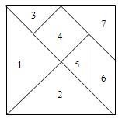

– Сложите фигуру.

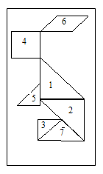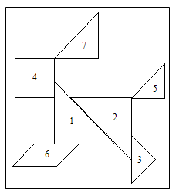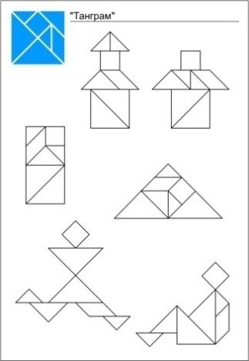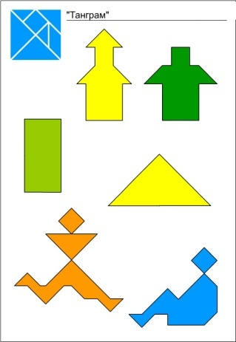

К серии этих игр, так же относятся игры:  
«Волшебный круг» (круг делится на 10 частей),  
«Головоломка Пифагора» (квадрат делится на 7 частей, чем-то напоминает «Танграм»),  
«Монгольская игра» (квадрат разрезается на 11 частей),  
«Колумбово яйцо» (овал делится на 10 частей),  
«Сфинкс» (прямоугольник делится на 7 частей),   
«Листик» (фигура, напоминающая форму листа растения, делится на 9 частей),  
«Вьетнамская игра» (круг делится на 7 частей изогнутыми линиями),  
«Пентамино» (прямоугольник делится на 12 разных по форме но равных по размерам элементов, каждый элемент игры состоит из 5 равных квадратов).  
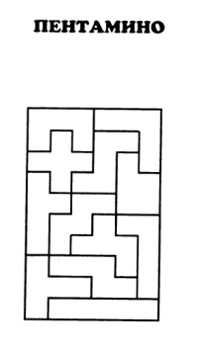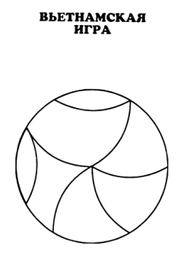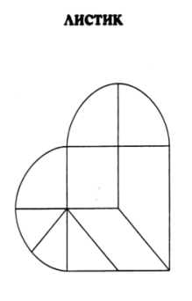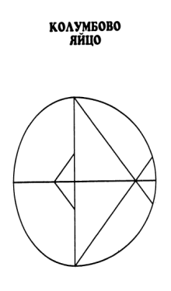  
  
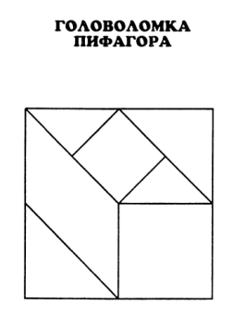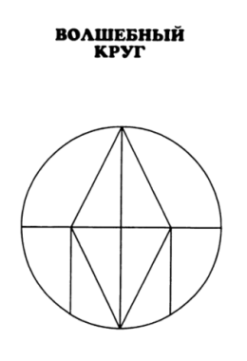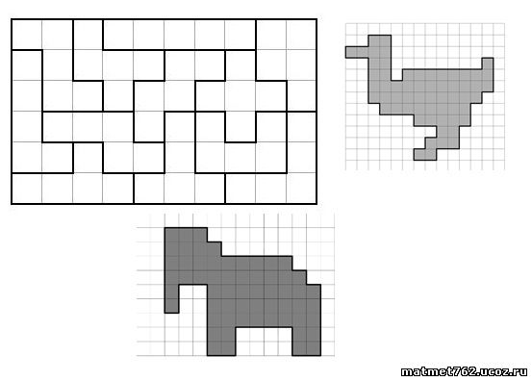

посчитай Сколько окружностей

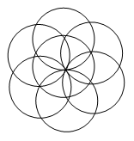  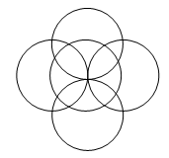

**2..** Из фигур справа выбери и отметь крестиками такие три, из которых можно составить треугольник, данный на образце слева. Проверь себя.

|  |  |
| --- | --- |
| а) |  |
| б) |
| в) |

**3.** Запиши цифрой, сколько отрезков на каждом рисунке:

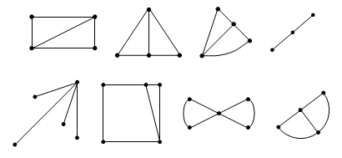**[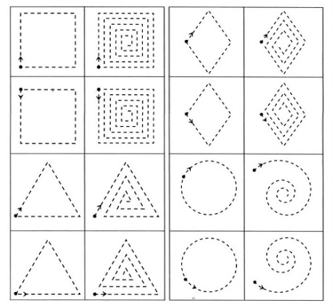](http://detki-mamki.ru/wp-content/uploads/2014/02/1322410705_1f40303a42384735413a3839-178.jpg)**

**ПРИЛОЖЕНИЕ 4**

Схемы изделий для самостоятельной работы.

Прочитай и изготовь из цветной бумаги

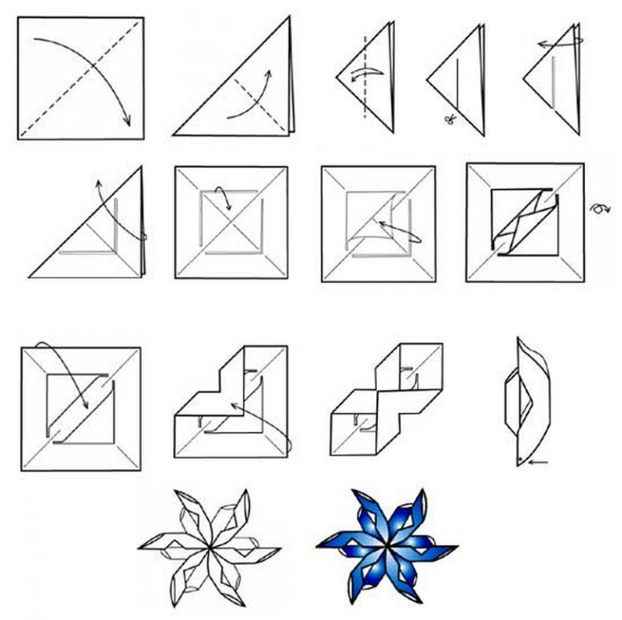

Еще одна эффективная форма внеурочной работы по математике: **оригами.**Оригами является мощным стимулом для интеллектуального и эстетического развития учащихся. За относительно короткое время ребенок начинает превращать бумагу, обычный квадрат в удивительные изделия, игрушки, фигуры, некоторые из которых он и представить не мог. С использованием оригами происходит развитие творческих способностей ребят: умения целенаправленно наблюдать, сравнивать, выдвигать гипотезы, ставить проблемы, разрешать их; подтверждать или опровергать выдвинутые гипотезы. Занятия оригами помогают стать им более раскрепощенными, активными и свободными.  
При работе в технике оригами выделяются много положительных аспектов.  
Постепенно происходит знакомство с геометрическими понятиями, обогащение математического словаря и словаря специальных терминов оригами, усвоение свойств геометрических фигур на плоскости и в пространстве, утверждений относительно этих фигур в их взаимосвязи, непроизвольно усваиваются формулы, выражающие определенные свойства фигур и связи между ними.  
Активизируются мыслительная деятельность. В процессе конструирования возникает необходимость соотнесения наглядных символов при показе приемов складывания со словесными и перевод их в плоскость практических действий при самостоятельном выполнении.   
Усиливаются представления о взаимосвязи плоскости с пространством, происходит развитие конструктивных навыков. Совершенствуется мелкая моторика рук, точные движения пальцев, координация мелкой мускулатуры, происходит развитие глазомера. Вырабатывается способность работать руками под контролем сознания. Происходит развитие концентрации внимания и памяти.  
Осуществляется эстетическое воспитание, совершенствуется чувство прекрасного. Оригами стимулирует создание игровых ситуаций, следовательно, расширяются коммуникативные способности.

**ПРИЛОЖЕНИЕ 5**

**Внеклассное занятие по математике в 1-м классе по теме: "Геометрия вокруг нас"**

Цели: Учить обобщать и систематизировать знания учащихся о геометрических фигурах;

Различать многоугольники; у

глубить представления учащихся об использовании сведений из геометрии на практике; развивать логическое мышление, пространственное воображение, внимание, сообразительность, творческую самостоятельность; воспитывать трудолюбие, дружбу, интерес к геометрии.

ОБОРУДОВАНИЕ: наглядное пособие “Геометрические фигуры, счетные палочки, набор геометрических фигур, рисунки “Точка” и “Карандаш”, картонные домики для игры, листки с изображением геометрических фигур для рисования.

**ХОД УРОКА**

*Организационный момент. Сообщение темы и цели урока.*

*Беседа – вступление*

Учитель: Ребята, сегодня мы совершили путешествие по удивительной стране Геометрия.

В этой стране буквально все состоит из геометрических фигур: и люди, и животные, и машины. Путешествовать вместе с нами будут постоянные жители этой страны “Карандаш” и “Точка”.

Они для нас приготовили много интересных заданий, которые мы с вами должны постараться выполнить.

Для этого нужно быть внимательными, наблюдательными, активными, чтобы в конце этого занятия вы смогли объяснить, почему это занятие названо “Геометрия вокруг нас”.

Занятие начнем с игры.

**ИГРА “ВНИМАНИЕ”**

Условия игры таковы: я показываю карточки с изображением различных фигур (4 штуки),

Каждую по 2-3 секунды и убираю. А вы по команде “Внимание!” рисуете фигуры, которые запомнили. Через одну минуту делаем проверку.

*Основная часть*

Задание 1. “Повторяем то, что знаем” (вывешивается наглядное пособие “Геометрические фигуры)

- Ребята, Точка и Карандаш хотят проверить, знаете ли вы геометрические фигуры, и предлагают вам несколько заданий.

а) Покажите геометрические фигуры, изображенные на таблице и назовите их.

б) Сосчитайте, сколько изображено треугольников, четырехугольников, кругов? Назовите их номера.

в) Чем отличаются фигуры под номерами 5 и 10, 1 и 6?

г) Назовите номер фигуры, у которой больше всего углов. Как называется фигура?

д. ) Как называются фигуры, у которых много углов? Назовите примеры многоугольников.

- Ребята, Точка и Карандаш убедились в том, что вы хорошо знаете геометрические фигуры. А теперь они просят внимательно посмотреть вокруг себя и сказать, какие предметы находящиеся вокруг, напоминают вам одну из знакомых геометрических фигур.

(Дети называют предметы: доска, дверь, книга, пенал линейка и т. д. - прямоугольники, часы, тарелка - круг, окно - квадрат. )

- Молодцы! Вы успешно справились с первым заданием наших героев. Я думаю, что вы так же легко справитесь и со следующими заданиями.

Точка и Карандаш приготовили для вас загадки, отгадки не называть, а выложить их с помощью счетных палочек.

**ЗАДАНИЕ 2. ПРАКТИЧЕСКАЯ РАБОТА.**

Ты на меня, ты на меня, ты на него -

На всех нас смотри

У нас всего, у нас всего

У нас всего по три (треугольник )

- Почему вы считаете, что это треугольник?

Каждый угол в нем прямой

Все четыре стороны -

Одинаковой длины

Вам его представить рад

А зовут его…. . ( квадрат)

- Что вы должны помнить, выкладывая квадрат?

Если все углы прямые

И всего угла четыре

Ну а по две стороны

Противоположны и равны.

Этот четырехугольник

Назовем…. . ( прямоугольник)

- По каким признакам вы догадались, что это прямоугольник?

Из 5 палочек выложить 2 треугольника.

- А теперь наши герои приглашают вас отдохнуть.

**ФИЗМИНУТКА**

Я пою песню и показываю движения. Дети исполняют и повторяют вслед за мной все движения.

Если нравится тебе, то делай так (два щелчка пальцами над головой).

Если нравится тебе, то делай так (два хлопка в ладоши).

Если нравится тебе, то делай так (два хлопка под коленками).

Если нравится тебе, то делай так (два притопа ногами)

Если нравится тебе, то скажи “Хорошо”

Если нравится тебе, то и другим ты покажи.

Если нравится тебе, то делай все!

**СЦЕНКА “ПРО ТРЕУГОЛЬНИК И КВАДРАТ”**

Прослушайте еще одну загадку: если у квадрата отрезать все углы, сколько углов останется?

(Мнения детей расходятся.)

- Чтобы получить правильный ответ на данный вопрос, посмотрим и послушаем сказку, которую приготовили для вас ребята.

(Выходят три ученика, исполняющие роли треугольника, четырехугольника и автора. На груди у них висят соответствующие фигуры.)

АВТОР:

Жили-были два брата:

Треугольник с квадратом

Старший - квадратный

Добродушный, приятный,

Младший - треугольный,

Вечно недовольный

Стал спрашивать квадрат:

КВАДРАТ:“Почему ты злишься, брат?”

АВТОР: Тот кричит ему:

ТРЕУГОЛЬНИК:

“Смотри, ты полней меня и шире,

У меня углов лишь три,

У тебя же их четыре!

АВТОР:Но квадрат ответил:

КВАДРАТ:“Брат! Я же старше, - я - Квадрат!”

АВТОР:И сказал еще нежней

КВАДРАТ:“Неизвестно кто нужней!”

АВТОР:

Но настала ночь и к брату,

Натыкаясь на столы,

Младший лезет воровато.

Срезать - старшему углы. (Отрезает у квадрата углы и показывает.)

АВТОР:Уходя, сказал:

ТРЕУГОЛЬНИК:

“Приятных я тебе желаю снов!

Спать ложился ты, квадратным,

А проснешься без углов!”

АВТОР:

Но на утро младший брат

Страшной мести был не рад

Поглядел он, нет квадрата

Онемел, стоял без слов…

Вот так месть!

Теперь у брата

Восемь новеньких углов!

- Так, если у квадрата отрезать все углы, какая новая фигура получится?

Ребята, вы можете загадать эту загадку своим друзьям, знакомым, родителям.

**ИГРА “ПОЧТАЛЬОН”**

Карандаш и Точка предлагают поиграть в игру “Почтальон”. Но прежде чем вы познакомитесь с условиями игры, скажите, чем занимаются почтальоны?

А теперь послушайте правила игры. В игре участвуют 3 ученика-почтальона. Каждому из них нужно доставить письма в три дома. На каждом доме изображена одна из геометрических фигур. В сумке почтальона находятся письма (10 геометрических фигур). По моему сигналу почтальон ищет письмо (геометрическую фигуру) и несет его в соответствующий дом. Выигрывает тот, кто быстрее доставит письма по указанному адресу – разложить геометрические фигуры. Геометрические фигуры меняются, выходят другие почтальоны и игра повторяется.

- Объявляются лучшие почтальоны.

**РАБОТА НА ЛИСТКАХ.**

**ЗАДАНИЕ “ХУДОЖНИКИ”**

- Ребята, я в начале занятия говорила, что в стране Геометрия практически все состоит из геометрических фигур: и животные, и люди, и птицы, и машины. Карандаш очень любит рисовать разные картинки с использованием геометрических фигур. Но сегодня он так торопился к нам на урок, что не успел дорисовать. Давайте поможем Карандашу.

Перед вами лист с геометрическими фигурами. Например: был прямоугольник - получился конверт, был треугольник - получилась елочка и т.д.

(Включается музыка, дети рисуют.)

(После завершения работы, ребята объясняют в какие предметы они превратили те или иные геометрические фигуры. В конце урока детям предлагается выставка рисунков).

- Ребята, Карандаш остался доволен вами и вашими рисунками. Молодцы!

**ФИЗМИНУТКА.**

(Дети кладут головы на руки, закрывают глаза.)

Мы считали, рисовали

На вопросы отвечали,

А теперь мы отдохнем

Сладко, сладко все заснем

Снится детям сон смешной,

Сон веселый озорной,

Как волчище глупым был

В лапы зайцу угодил.

А проказник колобок

Напугать лисичку смог

Чуть ее не проглотил

Не подумал, и простил

7 козлят на волка сели,

Громко песенку запели

Мы козляткам подпоем

И работать все начнем.

**ЗАДАНИЕ**  **“ОСТРЫЙ ГЛАЗ”**

Карандаш и Точка построили домик и просят вас назвать геометрические фигуры, из которых составлен этот домик. (Квадраты, треугольники, круг, прямоугольник)

- Сосчитайте сколько всего четырехугольников использовано для постройки домика.

Сколько треугольников?

Отмечаются учащиеся, которые верно определили количество геометрических фигур.

**ЗАДАНИЕ**  **“ОТЫЩИ СКАЗОЧНУЮ ПТИЦУ”**

Ребята, Карандаш и Точка очень огорчены. Они хотели вам показать птиц, обитающих в стране Геометрия, но одна птица вылетела из клетки.

(Вывешиваю таблицу.)

-Установите закономерность и определите, какая птица улетела.

(Дети определяют форму птицы).

Карандаш и Точка благодарят вас за то, что вы смогли возвратить птицу.

**ЗАДАНИЕ**  **“КОНСТРУКТОРЫ” (творческая работа)**

Карандаш и точка приглашают нас в конструкторскую мастерскую.

- А кого мы называем конструкторами?

- Да, конструкторы - люди занимающие изобретением всевозможных машин.

Чтобы конструировать машины, строить дома нужно много знать, многому учится.

С первых школьных дней мы учимся читать, писать, считать. На уроках математики мы изучаем геометрический материал. Теперь вам, наверное, понятно, для чего его изучают. Действительно, без знаний геометрии не обходятся ни конструкторы, ни строители, ни изобретатели.

Карандаш и Точка приготовили для каждого из вас наборы геометрических фигур. Сейчас мы на некоторое время превратимся в конструкторов. Включите свою фантазию, подумайте, что можно составить из данных геометрических фигур и приступайте к конструированию.

(Учащиеся, которые изобретают ту или иную конструкцию, объявляются конструкторами автомобиля, ракеты, снеговика, крана и т. д. )

**ИТОГ ЗАНЯТИЯ**

Ребята, ну вот и подошло наше путешествие по стране Геометрия. “Точка” и “Карандаш” благодарят всех учащихся и хотят в следующий раз пригласить вас в путешествие. Вы согласны? Но на прощание они задают вам вопрос: “Почему наше занятие называется Геометрия вокруг нас?”ВЫВОД: Многие предметы, окружающие нас, имеют геометрическую форму. Знания по геометрии необходимы каждому человеку. Дети выходят к доске и вывешивают свои рисунки.